حرف النون
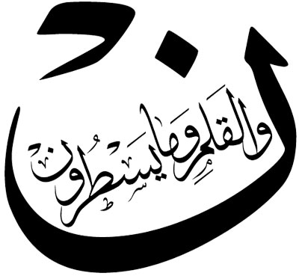
- ضعي ۝ حول حرف النون يا حلوتي:
قالت ملكة النحل: نحن نحمي أنفسنا من العنكبوت.
- أكتبي حرف النون الناقص:-
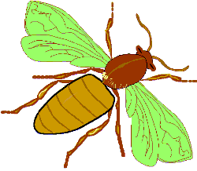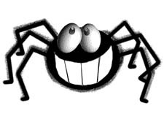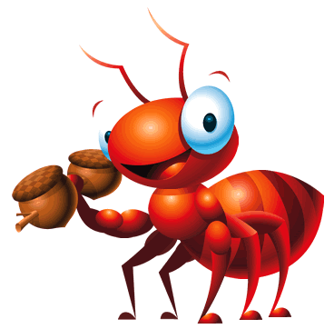
---حلة عـ----كبوت ----ملة
- استخرجي كلمات فيها حرف النون:-



